“益考通”APP成人高考考前自学助学平台
操作手册
“益考通”成考考前自学助学平台的视频学习资源、往年真题预测题、直播课、练习题等，都是根据教育部新修订的《全国各类成人高考招生复习考试大纲（2020年）》要求制作完成，内容由资深教师团队贴合考试重难点研发。建议各位考生认真学习，以取得好的考试成绩。
1.获得登陆资格
扫描二维码或微信搜索小程序“合肥工业大学继续教育学院”，
进入小程序后点击“我要报考”登记个人信息。
我校48小时内为您开通学习资格。
2.下载益考通APP，使用手机号码进行登陆，默认密码为123456，登陆后请考生及时修改密码。
3.使用步骤及注意事项：
- 益考通下载
学员使用手册

进入应用商店—搜索“益考通”并安装 “益考通”二维码扫码下载
- 学员登录
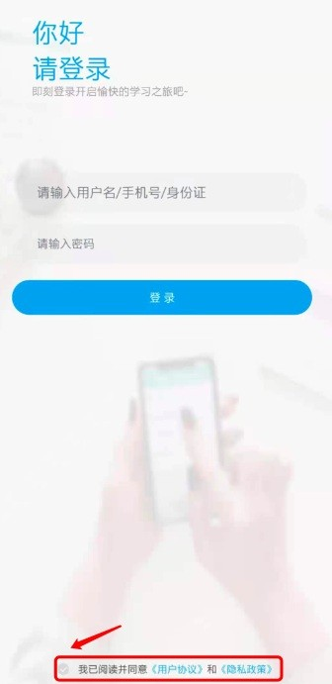

输入账号（手机号码）与密码并勾选底部提示即可完成登录，默认密码为123456。如账号或密码遗失，可联系上方工作人员找回。
联系方式：武老师153 9509 9628（微信同号）

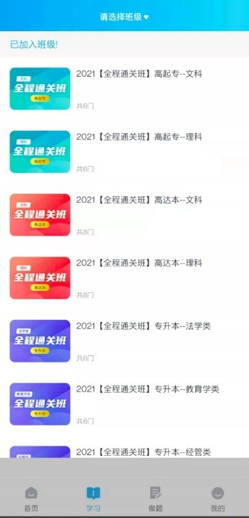
- 选择班级
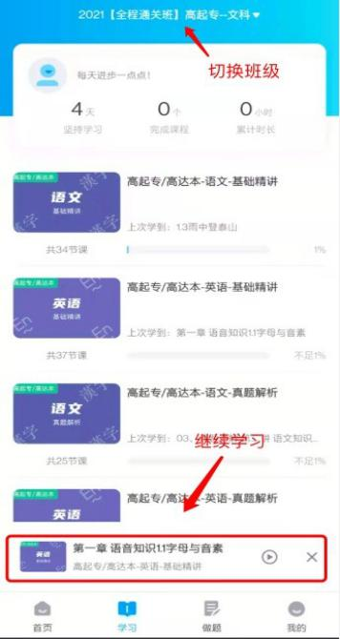
首次登录将默认进入 学习，如只报名一个班级将自动选择该班级开始学习，如有多个已报名班级请选择你准备学习的班级。进入班级后会展示对应课程及相应的学习记录，点击顶部班级导航可再次切换班级。

- 课程学习
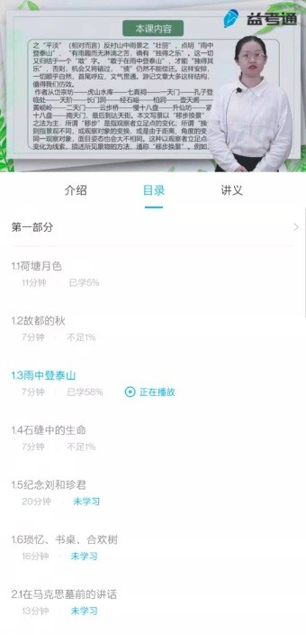

点击需要开始学习的课程进入课程学习页面，中部导航可分别查看课程介绍、课程目录、讲义。点击目录栏目下的章节、课时可选择要观看的教学视频；点击讲义可下载并查看讲义。

- 视频播放设置
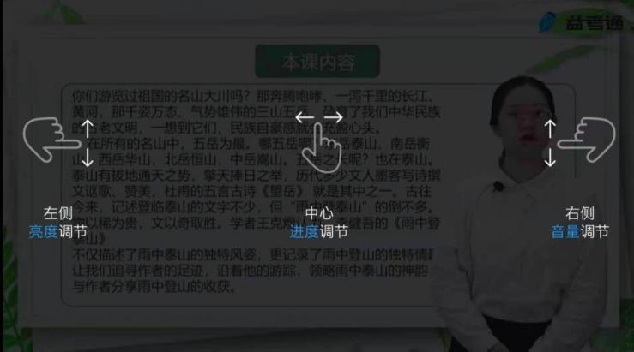
左侧上下滑动调节亮度，
中心左右滑动调节进度，
右侧上下滑动调节音量。

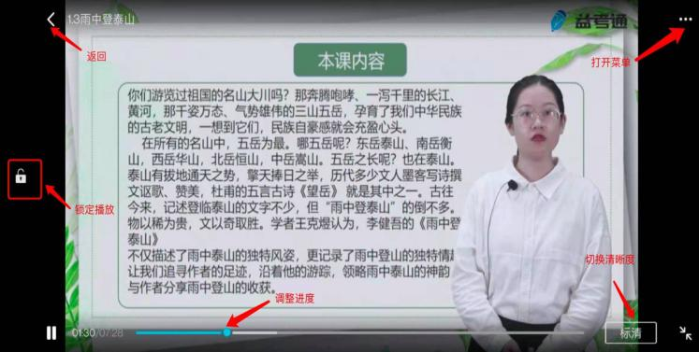

点击左侧图标可锁定页面，右下角可调节视频清晰度，右上角进入菜单栏，返回上一级可点左上角或最右下角。

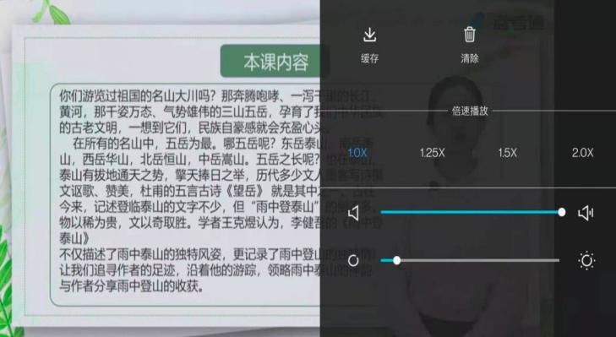
如图所示，菜单栏可进行 视频缓存与删除、倍速播 放、亮度调节以及声音调节等设置。

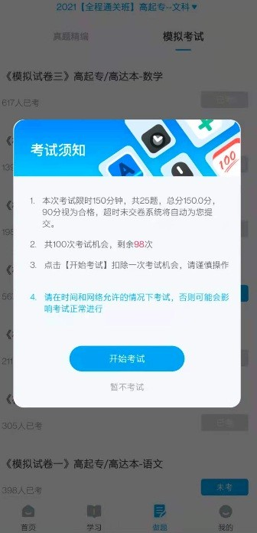
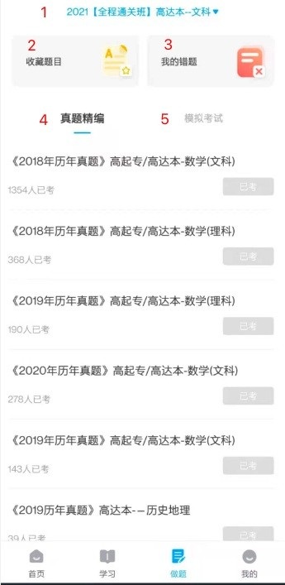
- 配套做题
点击“益考通”底部导航-做题，选择试卷分类即可查看海量题库。
1.当前选择班级,点击可切换班级考试中收藏的题目
2.考试中做错的题目
3.真题精编主要为历年真题
4.模拟试卷主要为专题模拟测试 5.选择您想进行测试的试卷
点击试卷右下角按钮了解考试 须知后开始考试。

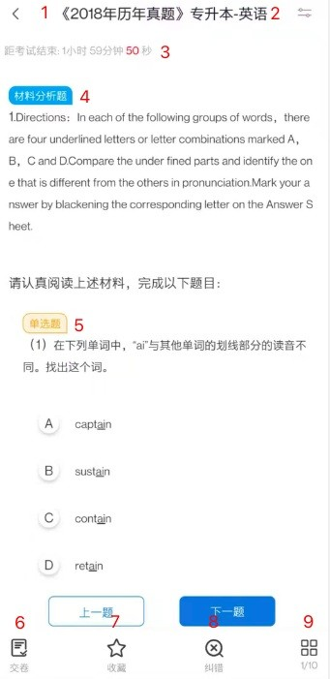
- 考试说明
1.试卷名
2.设置字体大小、夜间模式
3.答题剩余时间
4.主题题型
5.子题题型
6.交卷按钮
7.收藏按钮
8.进行纠错反馈
9.查看答题卡

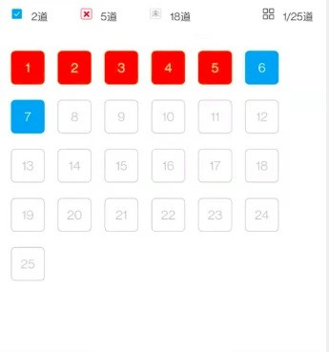
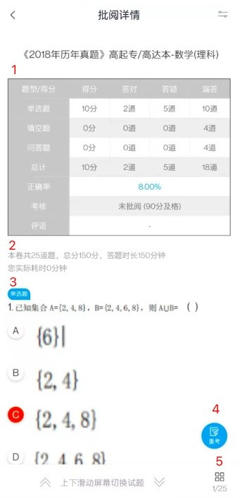
- 批阅详情
1.批阅统计
2.试卷信息
3.试题列表
4.打开答题
卡快速定位题目

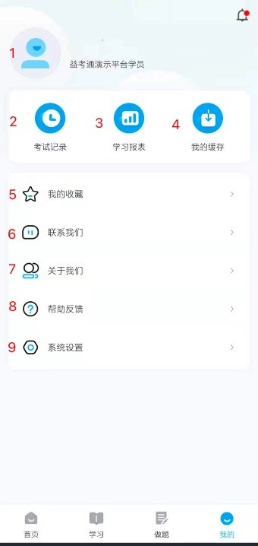
- 我的（设置）
点击“益考通”底部导航——我的
1.点击此区域进入用户信息设置
2.查看考试记录
3.学刊学习统计报表
4.查看已缓存的课程视频
5.查看我收藏的班级、课程
6.可进行快速拨号联系服务人员
7.关于我们
8.查看常见问题及解决方案
9.进行修改密码、修改手机绑定、
清除缓存、查看版本等操作

